Руководство по эксплуатации смесителя принудительного действия

COllOMATIC XM 2-650
COllOMATIC XM 3-900

(230 В / 400 В - EU)

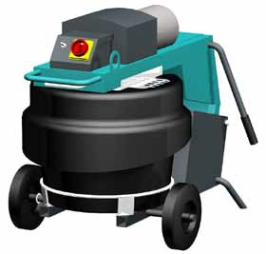

Collomix Rühr- und Mischgeräte GmbH Daimlerstraße 9
85080 Gaimersheim/Germany
Telefon: +49 8458 3298-0
www.collomix.com

Содержание

- Схема 3
  - Технические данные 4
  - Декларация соответствия ЕС 4
- Определения технических терминов 5
- Инструкции по технике безопасности 6
  - Ответственность пользователя 7
- Использование по назначению 8
  - Ответственность и гарантия 8
- Инструкция по транспортировке 9
  - Доставка 9
  - Перемещение машины вручную 9
  - Транспортировка с помощью крана или тали 9
- Утилизация 9
- Тележка 10
  - Монтаж тележки, 65 литров 10
  - Монтаж тележки, 90 литров 10
  - обслуживание 11
- Инструменты для смешивания 12
  - Варианты Инструмента 12
  - Регулировка высоты смесительных инструментов 12
  - Замена смешивающих инструментов 12
  - скребок 13
- Правильное использования ведра для смешивания 13
- Подключение к источнику тока 13
- Использование в первый раз 14
  - Открытие и закрытие машины 14
  - Включение 14
  - Остановка 14
  - Установка переключателя таймера 15
- Описание оборудования для обеспечения безопасности 16
  - Защитная корзина 16
  - Предохранительный выключатель 16
  - Выключатель питания / Аварийный выключатель 16
- Поиск и устранение неисправностей 17
- Уход и техническое обслуживание 18
- Приложение 19
  - электрическая схема 19
Сборочный чертеж тележки 20

1. Схема

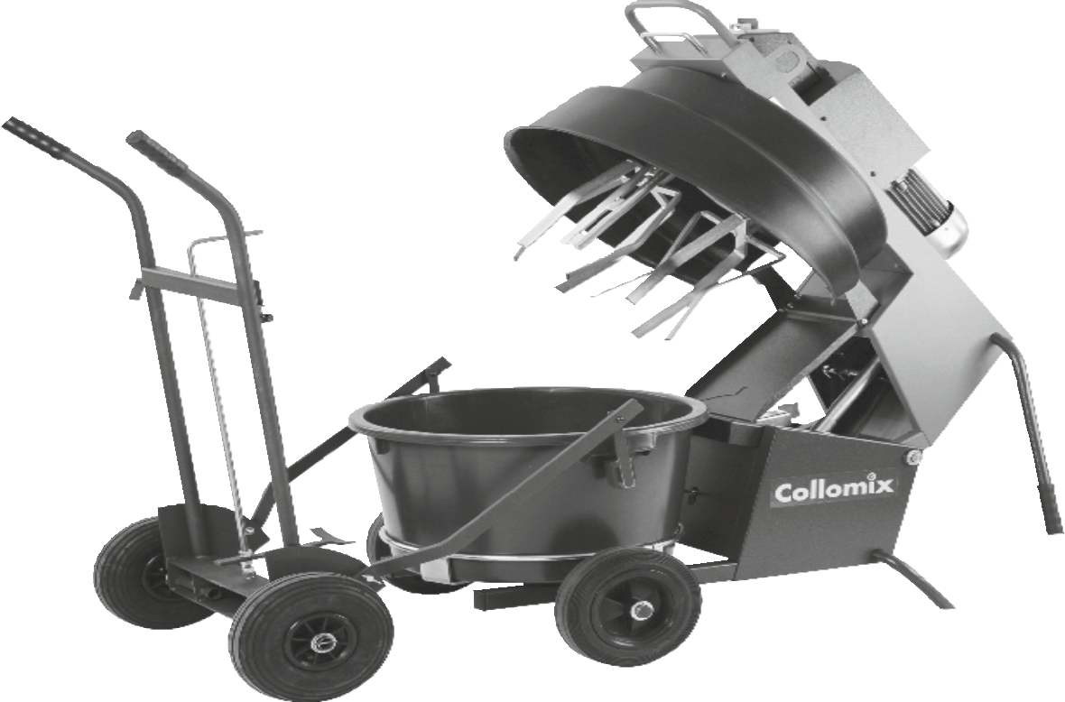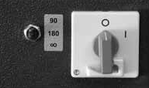
5
4
8
7
6
12
3
2
14
1
13
15
9
10
16
11

Элементы управления

- Инструменты для смешивания 9. Ручки для перевозки, блокирующие
- Скребок 10. Точка подключения питания
- Защитный кожух 11. Контроль смесительного ведра
- Задвижка 12. Тележка (аксессуар)
- Ручка 13. Axle bar with tub stop
- Выключатель / Аварийный выключатель 14. Фиксатор ведра
- Таймер 15. Рукоятки
- Jack rings (2x) 16. Зацеп ведра

1.1 Технические данные

Type:  Источник питания:  Номинальная мощность:  Предохранитель:  Класс защиты мотора: | COllOMATIC XM2-650  230 Volt  1,1 kW / 50 Hz  16 Amp. slow blow IP 54 | COllOMATIC XM2-650  400 Volt  1,5 kW/50 Hz  16 Amp. slow blow IP 54 | COllOMATIC XM3-900  400 Volt  1,5 kW/50 Hz  16 Amp. slow blow IP 54
Скорость инструмента: | 2 x 150 min-1  1 x 770 min-1 | 2 x 150 min-1  1 x 770 min-1 | 2 x 150 min-1  1 x 770 min-1
Скорость скребка: | 40 min-1 | 40 min-1 | 40 min-1
Диапазоны таймера: | 90 / 180 Sec. / Продолжительный | 90 /180 / Продолжительный | 90 /180 / Продолжительный
Общий вес: | ca. 105 kg | ca. 105 kg | ca. 117 kg
Уровень звукового давления: | 70 dB (A) | 70dB (A) | 70dB (A)
Уровень звуковой мощности: | < 85 dB (A) | < 85 dB (A) | < 85 dB (A)

Производство:
COLLOMIX GmbH
P.O. Box 11 46, D-85078 Gaimersheim/Germany Daimlerstr. 9, D-85080 Gaimersheim
Telefon: +49 84 58 32 98-0
Telefax: +49 84 58 32 98 30

1.2 1.2 Декларация соответствия ЕС

Мы под свою ответственность заявляем, что данный продукт соответствует следующим стандартам или нормативным документам: EN 12100, IEC 60745-1, EN 55014, EN 60204, EN 61000-4 согласно положениям директив 2006/95/EEC, 2004/108/EEC, 2006/42/ EEC.
Technical files at: Collomix GmbH, Abt. Technische Entwicklung, Daimlerstr. 9, 85080 Gaimersheim, Germany

А. Эссинг (A. Essing), руководство компании
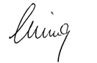

2. 2. Определения технических терминов

Направление вращения
Это относится к направлению, в котором элементы передачи и инструменты смешивания вращаются при трехфазном переменном токе (только для 380 В).

концевой выключатель
Это электрический переключатель, который переключает функцию включения / выключения, когда движущаяся часть машины достигла своего конечного положения.

Потенциально взрывоопасная атмосфера
Это атмосфера, в которой количество огнеопасных веществ в воздухе настолько высока, что они могут воспламениться в любой момент, при наличии открытого пламени или искр.

автомат защиты от токов утечки
Это специально отмечен провод со специальной функцией защиты для обеспечения защиты от тока короткого замыкания (тока замыкания автоматического выключателя).

H 07 RN-F
Это тип провода в соответствии с директивами ЕС для резиновой изоляцией гибкого кабеля, предназначенный для высоких механических напряжений.
Сечение кабеля 2,5 мм2

Сечение медного провода в кабеле питания.

Скребок
Инструмент, который непрерывно движется по краю ведра и доставляет материал обратно в середину.

Точка подключения питания
Розетка, которая обеспечивает электропитание.

Шпиндель
Резьбовые опоры на редукторе для привинчивания смесительных инструментов.

Rpm
Обороты в минуту

VDE
Verband Deutscher Elektrotechniker (Ассоциация немецких инженеров электротехнические), а также уполномоченный испытательный институт.
Вязкость
Текучесть материала | Низкая вязкость = высокая вязкость= | thin-bodied полужидкий

Кабель
Сетевой кабель

Смеситель принудительного действия
Это смеситель с противоположно вращающимися перемешивающими инструментами и краевым-скребком, обеспечивающий равномерное смешение материала.

3. Инструкции по технике безопасности

Эта машина была изготовлена в соответствии с последними утвержденными правилами технической практики, действующей на момент его разработки и производства, и является безопасным для использования. Тем не менее, она может быть причиной опасности при неправильном использовании или при использовании для любых целей, кроме тех, для которых она предназначена, а так же при работе лиц, не имеющих соответствующую квалификацию и подготовку. Машина может использоваться и обслуживаться только лицами, которые ознакомлены с руководством по эксплуатации и действующими предписаниями по безопасности труда и профилактике производственного травматизма.
- Пожалуйста, прочтите и соблюдайте эти инструкции, прежде чем работать с машиной. Существует прямой риск получения травм или вреда здоровью пользователя или третьей стороны, если эти инструкции не соблюдаются. Примечания и инструкции обозначаются символами опасности в тексте.
- Машину можно использовать только в технически безупречном состоянии по назначению, осознавая необходимость соблюдения правил техники безопасность и возможные риски. В частности, неисправности, которые могут негативно отразиться на безопасности, необходимо незамедлительно устранить!
- Носите хорошо прилегающую одежду, защитную обувь и не надевайте украшения во время работы. Если у Вас длинные волосы, используйте сетку для волос.
- Убедитесь, что машина стоит надежно.
- Работать с машиной и загружать только с фронтальной стороны
- Никогда не позволяйте третьим лицам стоять в пределах рабочей зоны.
- Пожалуйста, во время установки оборудования соблюдайте электрические предписания на месте установки. Следите за тем, чтобы указанное на фирменной табличке напряжение тока совпадало с напряжением в сети.
- Если машина не используется, если Вы производите техобслуживание или осуществляете замену рабочего элемента мешалки, обязательно выньте сетевой штекерный разъем!
- Не используйте питающий кабель, чтобы вынуть штекер из розетки. Предохраняйте кабель от жары, масла и острых краев.
- Под открытым небом используйте только одобренный для этой цели и оответствующим образом промаркированный кабель.
- Не подключайте мешалку к домашним розеткам. Подключение можно осуществлять только посредством специальной точки питания, например, распределителя тока с автоматом защиты от тока утечек.
- В случае использования кабельного барабана кабель необходимо полностью размотать. Существует опасность возгорания кабеля в результате нагревания. Кроме того, происходит потеря мощности, которая приводит к срабатыванию предохранителя минимального напряжения.
- Перед включением аппарата, убедитесь, что инструмент гаечный ключ и любые другие объекты все были удалены из смесительного бака.
- Никогда не смешивайте любые материалы с температурой возгорания ниже 21 ° C. Никогда не используйте растворители с температурой возгорания ниже 21 ° C, чтобы очистить машину. Опасность взрыва! Никогда не используйте машину в любых областях, где есть потенциально взрывоопасной атмосферы. Опасность взрыва!

Всегда убедитесь, что машина остановилась и находится в состоянии покоя, прежде чем извлекать какие-либо бразцы смешиваемого материала.
- Не эксплуатировать машину без защитного кожуха или без какой-либо из частей корпуса. Опасность защемления!
- В случае преднамеренного отключения функций обеспечения безопасности существует серьезная опасность несчастного случая и травмирования.
- Никогда не используйте тележку для любых других целей, кроме транспортировки оригинального ведра Collomix, для которых он предназначен.
- Открывать и закрывать машину только предназначеной для этого ручкой. Существует опасность защемления если вы попытаетесь открыть и закрыть его в любой другой точке.
- Убедитесь в том, что контрольный штифт перемещается без помех во всех напрвлениях и что конечный выключатель также работает должным образом во всех положениях. Крайне важно, чтобы они никогда не загрязнялись. Неисправность здесь может привести к смесительные инструменты для запуска непреднамеренно. Опасность защемления!
- Если машина поднята с помощью крана или аналогичного, подъемные тросы / тросы или ремни должны быть закреплены только в точках, указанных на машине. Никогда не стойте под подвешенным грузом.
- Используйте только оригинальные запасные части.

3.1 3.1 Ответственность пользователя

Данные инструкции по эксплуатации должны храниться в непосредственной близости от машины и должны быть доступны для всех лиц, работающих на машине в любое время.
Никогда не используйте машину, если она не находится в хорошем рабочем состоянии или не является безопасным для использования. Убедитесь, что машина находится в надлежащем рабочем состоянии каждый раз, прежде чем начать использовать его.

4. Использование по назначению

Смеситель принудительного действия является мобильным миксером. Он предназначен для наружного и внутреннего применения. Он предназначен для смешивания тонкослойных и тяжелых, вязких химического строительных изделий, таких как разные строительные растворы, бетона, цемента, суглинистого раствора, выравнивающие соединения и эпоксидной смолы соединений, многокомпонентных строительных материалов и материалов для пожаробезопасны и вольвическо установок , Машина предназначена для использования всеми строительными и строительно-связанных сделок и специализированными строительными подрядчиками, а также в промышленности в целом.
Любое использование машины, которое является сверх предполагаемого использования и / или которое отклоняется от предполагаемого использования не допускается и считается неправильное применение.
Машина приводится в действие электрическим двигателем. Мощность передается с помощью планетарного редуктора. Это преобразует мощность в три различные скорости и передает скорость до смесительных инструментов и кромки скребка. Скорости распределяются следующим образом:
Скребок: 40 rpm Инструменты смешивания: 2 x 150 rpm Или: 1 x 150 rpm и 1 x 770 rpm
В смесительном баке 2 вращающихся в противоположных направлениях инструмента смешивания вращаются в смешиваемом материале во время вращения вокруг собственных осей и середины редуктора одновременно. Кромка скребка, которая непрерывно перемещается по краю контейнера, направляет материал обратно в середину. Это гарантирует, что материал смешивают очень быстро и тщательно.
Тележка (аксессуар) предназначена для того, чтобы ведро смесителя легко загружать и выгружать только одним человеком. В то же время, тонкий насыщенный материал может быть легко распределен с помощью разливочного устройства на тележке.
The numbers given in brackets in these Operating Instructions refer to the numbers in the layout on page 2.

4.1 4.1 Ответственность и гарантия

Для данной машины производитель предоставляет гарантию на технологические дефекты и брак материала на срок 12 месяцев. Пожалуйста, при наступлении гарантийного случая приложите документы, подтверждающие факт покупки.
Вся существенная гарантия ремонтные работы должны выполняться только надлежащим образом подготовленных инженеров по обслуживанию или третьими лицами с явного предварительного разрешения от Collomix. Проведение несанкционированного ремонта может сделать гарантию недействительной
Любая дополнительная ответственность, с конкретной ссылкой на требования о возмещении ущерба, включая упущенную выгоду или другие материальные потери со стороны заказчика, исключается.
Гарантия и ответственность претензии в отношении личного или материального ущерба исключаются, если относится к одному или нескольким из следующих причин:
• Неправильная эксплуатация машины, как это определено в руководстве по эксплуатации
• Повреждения, вызванные чрезмерным накоплением грязи и / или неправильной чистки.
• Эксплуатация машины с неисправным безопасности и / или устройств защиты
Несоблюдение инструкций в инструкции по эксплуатации по отношению к настройке, начального пуска, эксплуатации и техническом обслуживании машины.

5. 5. Инструкция по транспортировке

5.1 Доставка

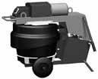Машина упаковывается и поставляется на поддоне. Машина имеет вес нетто 105 кг. Расположение центра тяжести машины показано на рисунке.
Никогда не пытайтесь перемещать машину с поддона по своему усмотрению. Обратиться за помощью к другим лицам или использовать подъемно-транспортное оборудование.
Center of gravity of the machine

5.2 5.2 Перемещение машины вручную

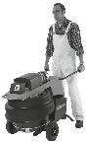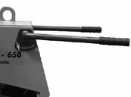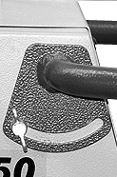Машина легко перемещаться на всех плоских поверхностях.
Для этого, отклоните ручки и закрепите, используя винт с накатанной головкой (смотри рисунок). Крайне важно, чтобы ручки крепиться, так как при подъеме машина может наклонить вперед, особенно на неровной поверхности (центр тяжести).
Взяться за ручки с обеими руками, поднимите и затем переместите машину, как тачку.

How to move the machine manually

5.3 5.3 Транспортировка с помощью крана или тали

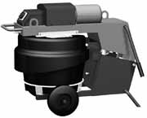 Если аппарат должен быть перемещен с помощью крана или аналогичного подъемного оборудования, необходимо убедиться, что подъемный ремень подходящего размера. Машина поставляется с двумя проушинами для крепления к крану. Крепежный ремень должен быть подан через эти ушки.

6. Утилизация

В Германии и Австрии машина может быть доведена до точки сбора бытового мусора для утилизации электрического лома. WEEE Рег. No. DE 44746302 Где это невозможно, демонтировать детали и доставить к ответственному центру на переработке.

7.0 Тележка (акссесуар)

Тележка (аксессуар) предназначена для погрузки и разгрузки ведра смесителя в и из машины. В то же время блокирующее устройство на тележке может быть использовано для того, чтобы тонкий насыщенный материал прольется там, где это требуется.
Тележка поставляется для 65-литровых ванн в качестве стандарта. Для использования с 90-литровыми ваннами тележка должна быть собрана с комплектом модернизации, который включает в себя две большие руки.

7.1 7.1 Монтаж тележки, 65 литров

Установить два конца ручки и закрепить каждый из них с помощью винта.
Сначала удалите два кабельных связующих от движущихся частей.
Затянуть два винта с накатанной головкой.
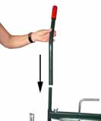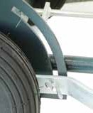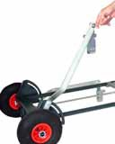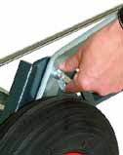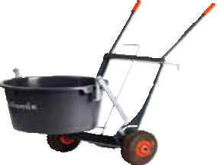

7.2 Монтаж тележки, 90 литров

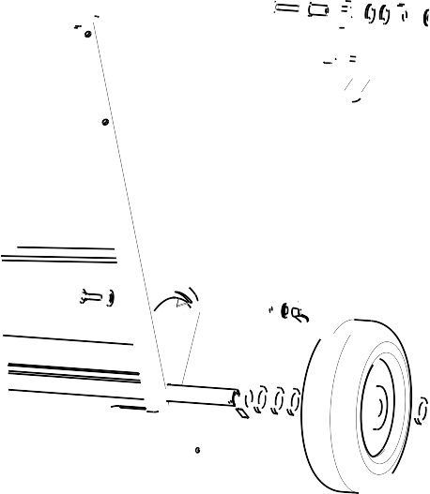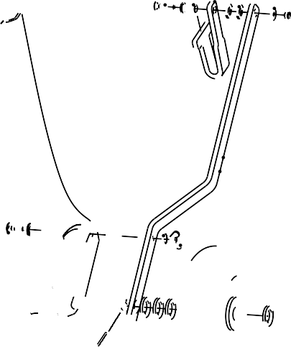
Для того, чтобы заменить ручки вы должны снять колеса и заменить два крепления ванны (см рядом рисунок).

Вам потребуются следующие инструменты: универсальные плоскогубцы, SW 5 раструба гаечный ключ и SW 13 рожковый гаечный ключ.

7.3 7.3 Обслуживание

- 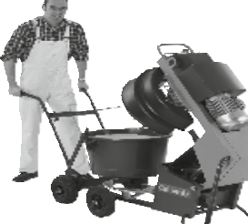Возьмите тележку обеими руками.
- Направьте крепления для ведра под ведро и подключите их оба в два паза под ручки на ванне.
- Нажмите на оси одной ногой. Убедитесь, что бак правильно установлен.
- Наклоните тележку на себя, пока вы не удержите бадью в балансе
- При обработке тонких работоспособных материалов можно налить их путем применения стопорного устройства:
- Возьмите ванну, как описано выше. Затем установите тележку вниз по длине на полу. Ванна выровняется сама..
- Сначала установите стоп ванна в вертикальное положение. Крючок на держателе ванны распространяется на край ванны и удерживает ее.
- 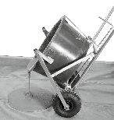 Затем поверните держатель ванну так, чтобы его ручка расположена вертикально вверх. Ванна теперь заперта.
- Теперь поднимите тележку снова медленно. Как только вы достигли определенного угла материал будет вытекать из бака.
- После того, как вы закончили заливки, установите тележку снова вниз и освободить держатель ванны и ванна остановки.

Using the pouring device

8. 8. Инструменты для смешивания
Ваш смеситель принудительного действия поставляется с тремя различными инструментами смешивания (стандарт: универсальные инструменты для смешивания и инструмент для смешивания звезды типа). Это позволит вам смешивать материалы всех вязкостей.
8.1 Варианты инструмента
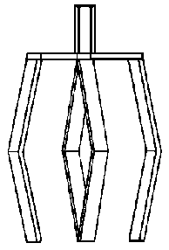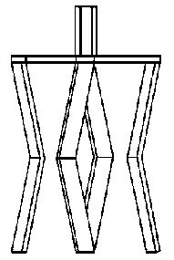 Оба смесительных инструмента вращаются со скоростью 150 оборотов в минуту. Этот вариант используется для смешивания материала с высокой вязкостью, вязкие и тяжелые материалы, такие, как, например,.

Universal mixing tool XM 160 (70.153)

Universal mixing tool XM 195 (70.155)
  - Готовый строительный раствор
• Кварцевый эпоксидного-смолы
  - мелкозернистого бетона
  - Противопожарные и кислотостойкий материалы
  - Наполнители
  - Стяжка
  - Керамические соединения
  - Акустическая штукатурка
  - Глина строительный раствор
  - 2-х компонентные и многокомпонентные материалы

Этот вариант оснастки должен быть выбран для приготовления тонкослойного материала или очень легкого материала, который имеет тенденцию к образованию комков. XM 160 вращается со скоростью 150 оборотов в минуту и диссольвер при 770 оборотах в минуту, например.

Universal mixing tool XM 160 (70.153)

Dissolver ST 160 (70.157)
  - Наливные материалы
  - Напольные покрытия смеси
  - Заливка строительные растворы
  - Многокомпонентные материалы
  - Жидкие пластмассы
  - Заполнение швов соединения
  - Дисперсии
  - Гипс-известковые штукатурки

Три шпинделя с резьбовыми соединением доступны для инструментов смешивания. Два для универсальных инструмента смешивания вращаются со скоростью 150 оборотов в минуту и имеют размер M18.
Третий шпиндель вращается со скоростью 770 оборотов в минуту и предназначен для диссольвера. Для того, чтобы гарантировать, что этот шпиндель не используется с неправильным инструментом, он имеет размер M16.

8.2 Регулирование высоты перемешивающих инструментов

Для предотвращения отложения остаточного материала на дне ванны смесительные инструменты можно регулировать по высоте. Что бы настроить их, ослабьте шестигранную гайку на приводном валу и перемещайте инструмент смешивания вверх или вниз по мере необходимости, поворачивая влево или вправо.
Смесительные инструменты должны быть прибл. 1 - 2 мм выше нижней части бака. Если они установлены слишком низко они будут царапать дно бака и могут повредить его.

Adjusting the height of the mixing tools.

8.3 Замена инструментов смешивания
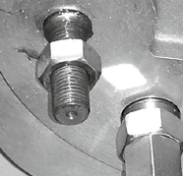Смесительные инструменты установлены и отрегулированы на заводе. Чтобы удалить их, слегка отвинтить контргайку открытым гаечным ключом. При этом, провести второй рожковый гаечный ключ плотно прилегают инструмент для смешивания. Отвинтить инструмент смешивания.
Если вы не собираетесь заменять инструмент на другой, вкрутите пробку с резьбой на резьбовой шпиндель, чтобы защитить его от загрязнения. Не забудьте принять во внимание различные размеры резьбы, M 16 и M 18.
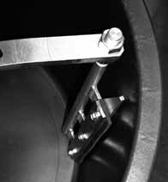Когда вы ввернули инструмент смешивания на шпиндель, всегда проверяйте расстояние между инструментом и в нижней части бака. Инструмент никогда не должны вступать в контакт с дном ванны! Затем затяните стопорную гайку против инструмента смешивания.
8.4 Скребок
Скребок устанавливается на заводе-изготовителе. Если вы решили перенастроить его, то должны позаботиться о том, что край скребка не скрести по краю ведра. Регулируйте скребок так, чтобы он как можно ближе к краю и нижней части бака. Тем не менее, он не должен быть в контакте с этими поверхностями. Используйте шестигранную гайку, чтобы внести коррективы.

9. 9. Правильное использования ведра для смешивания
Для гарантированного безотказной работы и стабильно хорошего результата перемешивания важно, что вы используете оригинальную смесительный ванна.
Это круглая 65 или 90 литров пластиковая ванна изготовлена из ударопрочного PF полиэтилена.
При использовании баков других производителей не гарантируется правильная работа скребка. Так же могут быть проблемы с закрытием крышки безопансности.
Машина не запускается, если смесительный бак не установлен на место!
10. Подключение
Перед включением машины штекером на розетку, убедитесь, что все следующие моменты были выполнены в полном объеме:
Перед использованием в первый раз, проверьте электрические предписания, действующие в стране и место использования. Убедитесь в том, что нет никакого риска, кабелей и электрооборудования становится повреждены во время работы.
Никогда не подключайте устройство к домашней электрической розетке. Его можно подключать только к специальной розетке, например, распределительные щиты для строительных площадок с устройством защиты от утечки на землю с максимальной 0.05 ток срабатывания.
Для подключения используйте только подходящий резиновой оболочке кабеля (типа H07RN-F) с поперечным сечением 2,5 мм и штекером кабеля в отличном рабочем состоянии.
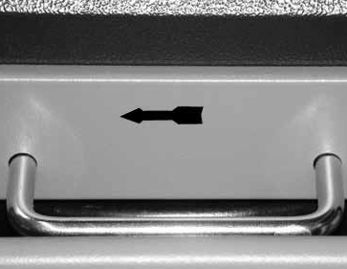Если используется кабель на катушке, кабель должен быть полностью раскручен. Иначе существует риск его гашрева и поражения электрическим током, так как эффект катушки может развиваться. Существует опасность того кабеля может воспламеняться от перегрева.
В случае, если длина кабеля между электрической розетки и машины быть чрезмерным, это может привести к снижению производительности. Это вызовет срабатывание защиты от пониженного напряжения.

Для версии 380В:
Крайне важно, чтобы вы следили за направлением вращения двигателя. Смесительные инструменты должны вращаться в направлении стрелки, которая изображена на поворотный рычаг.
Если смесительные инструменты вращаются в неправильном направлении, их крепление может ослабнуть, что может привести к повреждению инструмента и / или машины

11. Использование в первый раз

11.1 Открытие и закрытие машины

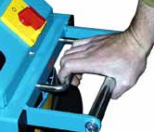Возьмитесь за ручку и планку защелки. Потяните на себя планку. Так вы открываете замок.
- Потянуть поворотный рычаг вверх.

Теперь машина стоит открыта перед вами. В смесительной ванне вы найдете два ключа и другой инструмент. Возьмите их и проверьте, что ванна пуста.

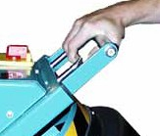 Чтобы закрыть машину, опять потяните на себя ручку защелки, как описано выше.
- Опустите поворотный рычаг вниз.
- Отпустите планку защелки. Она встанет на место самостоятельно.

11.2 Включение
- Машина должна быть открыта.
- 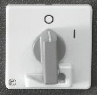Смесительная ванна должна быть заполнена и вставляется в машину с помощью тележки. Ванна должна правильно сидеть в поддоне.
- Установите выключатель питания в положение "1".
- Разблокируйте поворотный рычаг и нажмите на него вниз, пока он не зафиксируется.

Для версии 380В: Соблюдайте направление вращения, указанном стрелкой..

Если аппарат отключится от сети питания в закрытом состоянии, нужно полностью открыть машину, и затем снова закрыть. После этого машина будет работать снова
. Switching on the power switch

11.3 Остановка
По истечении установленного времени машина выключается автоматически.

Выключатель питания остается в "1". Если закрыть машину снова – она запуститься и будет работать по установленному временному циклу.
Если "Непрерывный режим" установлен машина остановится при открытии или же должена быть выключена вручную. Для этого установите переключатель питания с "1" на "0".
Если вы откроете поворотный рычаг в процессе смешивания машина немедленно останавливается. Выключатель питания остается в "1". При закрытии крышки машина запускается снова. Если было утсановлено время цикла, цикл начнет работать с самого начала.
После открытия вы должны вынуть смесительную ванну с помощью тележки.

ПРИМЕЧАНИЕ:
Пожалуйста, следуйте инструкциям изготовителя по обработке.
Никогда не включайте машину, если есть какие-либо застывшие или затвердевшие материалы в смесительной ванне или если какой-либо из смесительных инструментов заклинило.
Всегда убедитесь, что машина полностью остановлена, прежде чем вы будете вынимать какие-либо пробы материала из ванны.

11.4 Установка переключателя таймера

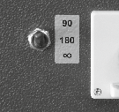Переключатель таймера находится на передней панели аппарата.

„90“
Смесительные инструменты работают в течение 90 секунд, автоматическое выключение

„180“
Смесительные инструменты работают в течение 180 секунд, автоматическое выключение

„Continuous“
Смесительные инструменты работают непрерывно, автоматическое выключение отсутствует. Включение / выключение в ручном режиме.

ПРИМЕЧАНИЕ:
Установив правильное время смешивания вы добьетесь равномерного и тщательного перемешивания материала каждый раз.

12. Описание оборудования безопасности

Устройства безопасности ранее упоминавшийся были интегрированы в машину для вашей личной безопасности и безопасности окружающих. Убедитесь, что они находятся в полном рабочем состоянии в любое время. Никогда не включайте машину, если какие-либо предохранительные устройства являются дефектными. Намеренное удаление любых предохранительных устройств или использование машины при неработающих может вызвать непредсказуемую опасность для пользователя. При этом гарантия на машины будет считаться недействительной.

12.1 Защитный кожух

Передачу и смесительные инструменты защищены от прямого доступа защитным кожухом, прочно прикрепленным к раме машины. Смесительные инструменты начинают работать до того, как машина полностью закрыта. Оставшийся зазор между поворотным рычагом и верхним краем ванны покрыта защитным кожухом. Кроме того, мы должны также сообщить, что не разрешено проникать в область между защитным кожухом и ванной, пока машина закрывается или открывается. Защитный кожух имеет отверстие в верхней части, покрытую защитной сеткой, чтобы вы могли видеть ванну.
12.2 Защитный выключатель

Машина переключается в состояние включения посредством контакта с концевым выключателем, когда подходящая ванна установлена в машину. Машина не запускается без ванны на своем месте. Убедитесь в том, что штырьковый выключатель свободно перемещается и убедитесь, что не загрязняется. Фиксировать переключатель или нажимать на него вручную без ванной в машине запрещено

12.3 Выключатель питания/АВАРИЙНЫЙ ВЫКЛЮЧАТЕЛЬ с УЗО

Выключатель питания имеет встроенный автомат УЗО. Что бы выключать машину полностью, переведите выключатель в положение «0». В этом случае машина полностью выключена. В случае падения напряжения в сети, автомат УЗО автоматически останавливает машину. Это необходимо для предотвращения непреднамеренного запуска машины.
Это может произойти в следующих ситуациях:
• В случае сбоя питания
• Если кабель отсоединяется от вилки
• В случае сбоя питания в электросети
• Если двигатель перегревается. В этом случае позвольте приводу остыть и затем попытаться перезапустить. Возможно, необходимо уменьшить объем перемешиваемого материала.

13. Исправление проблем

Возможно возникновение ошибки во время использования. Следующий контрольный список предназначен, чтобы помочь вам найти причину каждого сбоя. Все случаи электрических неисправностей или серьезных повреждений проблемы должны быть устранены квалифицированным специалистом.

Ошибка | Причина | Рекомендации
Машина не запускается | - Слишком длинный кабель или малое сечение провода  - Не подключен штекер к розетке  - Нет питания в сети  - Выключатель питания на „0“  - Отсутствует ванна для сешивания  - Не оригинальная ванна в машине  - Неисправен пусковой конденсатор (только для 230 В)  - Неисправен рабочий кондесатор (только для 230 В) | - Проверить сечение кабеля. Должно бытьне менее 2,5мм2. Уменьшить длину кабеля.  - Подключить штекер к розетке.  - Проверить источник питания  - Переключить выключатель в положение „1“, открыть машину и закрыть  - Установить ванну правильно  - Использовать оригинальную ванну  - Замените пусковой конденсатор  - Заменить рабочий конденсатор
Машина выключилась после кратковременной работы и не включается | - Перегрузка двигателя  - Слишком длинный кабель или малое сечение провода  - Кабель отсоединился от розетки  - Падение мощности в сети  - Неисправен пусковой конденсатор (только для 230 В)  - Неисправен рабочий кондесатор (только для 230 В) | - Дать остыть машине (минимум 2 минуты). При необходимости уменьшить количество смешиваемого материала.  - Проверить сечение кабеля. Должно бытьне менее 2,5мм2. Уменьшить длину кабеля.  - Подключить штекер к розетке.  - Проверить источник питания  - Замените пусковой конденсатор  - Заменить рабочий конденсатор
Повреждение смесительной ванны или инструмента  Материал не смешивается на дне ванны | - Смесительные инструменты находятся слишком низко или слишком высоко | - Установите смесительные инструменты корректно (смотрите пункт 8.2)
Инструменты смешивания откручиваются во время смешивания | - Неправильное направление вращения; инструменты работают “в обратном направлении” (только для 380 В) | - Неправильное подключение фаз (исправлять только электрику)

14. Уход и обслуживание

Выполняйте следующие указания и инструкции, чтобы смеситель принудительного действия имел долгий срок службы и обеспечивал бесперебойную работу.
Всегда вынимайте вилку перед проведением очистки и работ по техническому обслуживанию.
Смазывайте все движущиеся детали через каждые 100 часов работы. Убедитесь, что все движущиеся части работать бесперебойно.
Очистите машину, инструменты для смешивания и ванны тщательно каждый раз, когда вы заканчиваете работу. Никогда не используйте растворители с температурой воспламенения ниже 21 ° C, чтобы очистить машину. Быстрый и простой способ очистки смесительных инструментов, заполнить ванну чистым песком или подобным, а затем включить машину в течение прибл. 30 секунд.
Никогда не используйте шланг для воды или очиститель высокого давления для очистки самой машины. Это может привести к повреждению шарикоподшипников и т. д. Из-за работы всухую.
Заменить все поврежденные или согнутые инструменты смешивания.
Убедитесь в том, что контрольный штифт перемещается без помех во всех направлениях и что конечный выключатель также работает должным образом во всех положениях. Крайне важно, чтобы они никогда не загрязнялись. Никогда не включайте машину, если есть какие-либо неисправности или видимые повреждения. Все неисправности должны всегда быть отремонтированы квалифицированным специалистом.
Используйте только оригинальные запасные части.
Ремонт должен производиться только квалифицированными специалистами

15. 1 Принципиальная электрическая схема - 230 Volt, 50 Hz

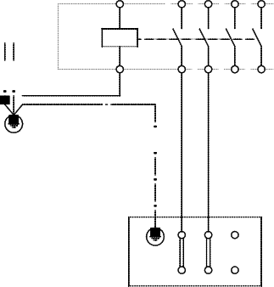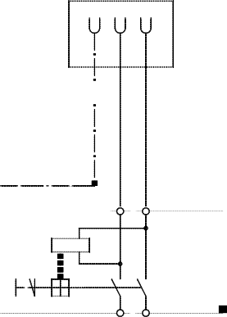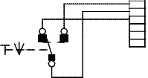
Cololmatic XM -2650
230V, 50 Hz
PE
L1
N
X1
1
2
3
4
5
6
ST2

L1
L2
1 2
1 0 2
S1
U <
3
0 1
Q1
V
U
1
2
3
4
5
ST4
bl sw
br
bl sw br ws br
8
7
6
5
4
3
2
1
ST6
A1
1
3
5 13
S4
S3 S2
K1
A2
2
4
6
14
A1
U
V
W
W2
U2
V2
M1

Принципиальная электрическая схема - 400 Volt, 50 Hz

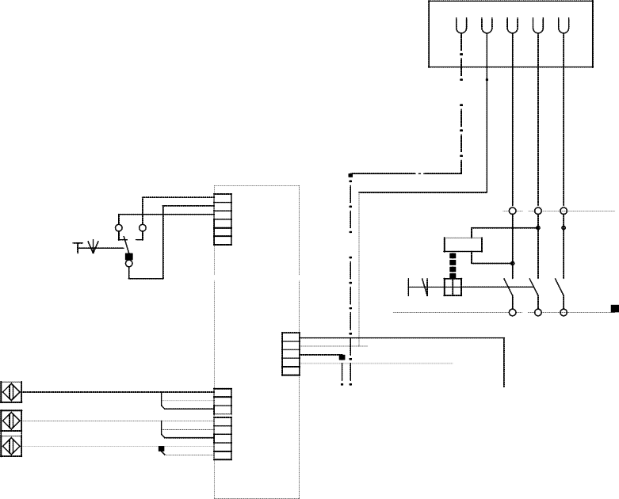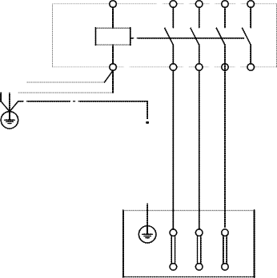
Cololmatic XM -2650
Cololmatic XM -3900
400 V, 05 Hz
PE N
L1
L2
L3
X1
1
2
3
4
5
6
ST2

L1
L2
L3
1
2
1 0 2
S1
U <
3
0 1
Q1
V
U
W
S2
bl sw br
bl sw br ws br
1
2
3
4
5
ST4
8
7
6
5
4
3
2
1
ST6
A1
1
3
5
13
S4

S3
K1
A2
2
4
6
14
A1
U
V
W
W2
U2
V2
M1

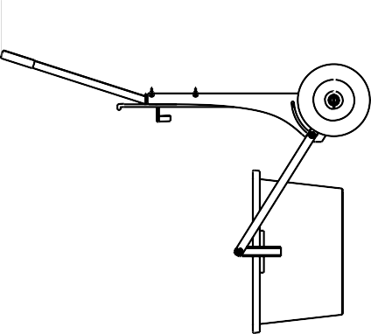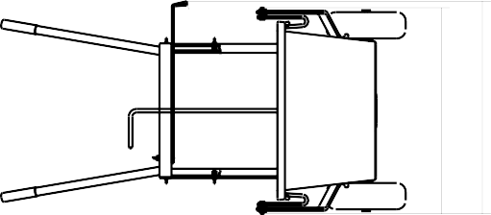
Trolley_65_90

